**Game Go-Fish**

**Natchapon Santiphiboon 60010285**

**Algorithm explanation**

**Random 0-X**

ฟังก์ชั่นการสุ่มจะใช้ rand ของ C โดยนำค่าที่สุ่มมา mod ด้วย X+1 แต่ arm ไม่มี mod เลยลดจำนวนบิตจากค่าที่สุ่มได้(เพื่อความรวดเร็ว)แล้วลบด้วย X+1 จนกว่าจะน้อยกว่า X-1

82 :      .global srand

83 :      .global time

84 :      .global rand

---

90 :      @ Set up rand

91 :      mov r0, #0

92 :      bl time

93 :      bl srand

---

640 : @ == Utility Function ==

641 : @ Random Number (0-r1) <<<<<<<<<<

642 : util_rand:

643 :      push {lr}

644 :

645 :      @ Spacial Case

646 :      cmp r1, #0

647 :      moveq r0, #0

648 :      beq u_ra_exit

649 :

650 :      @ r1 += 1

651 :      add r1, r1, #1

652 :

653 :      @ Rand

654 :      push {r1}

655 :      bl rand

656 :      pop {r1}

657 :

658 :      @ Set Max Random Value For Mod Performance

659 :      mov r2, #255

660 :      cmp r1, #8

661 :      ldrhs r2, =#1023

662 :      cmp r1, #16

663 :      ldrhs r2, =#8191

664 :      cmp r1, #32

665 :      ldrhs r2, =#32767

666 :

667 :      and r0, r2

668 :

669 :      @ Mod by r1

670 : u_ra_loop:

671 :      cmp r0, r1

672 :      blo u_ra_exit

673 :      sub r0, r0, r1

674 :      b u_ra_loop

675 : u_ra_exit:

676 :      pop {pc}

**Deck Shuffle**

จองข้อมูล .asciz ใน .data จำนวน 52 ตัวอักษร เซ็ตค่าทุกช่องเป็นเลข 14 (ให้ถือว่าไม่มีไพ่) เลือกหน้าไพ่ตั้งแต่ 2-A แล้วนำไปเก็บไว้ใน .asciz ใน .data เป็นตัวเลขตั้งแต่ 0-12 โดยที่ 0 คือ หน้าไพ่ 2, 1 คือหน้าไพ่ 3 ไปเรื่อย ๆ จนถึง 12 ซึ่งก็คือหน้าไพ่ A โดยการนำไปเก็บจะทำการสุ่มตำแหน่งที่จะเก็บตั้งแต่ 0 ถึงจำนวนไพ่ทั้งหมดที่ยังไม่ได้เก็บ-1 และทำการเก็บโดยการเช็คตำแหน่งที่ 0 และเพิ่มไปเรื่อย ๆ หากช่องนั่นมีข้อมูลที่ไม่ใช่ 14 จะทำการลดค่าตัวเลขที่สุ่มมา 1 แต่ถ้าใช่จะทำการข้ามช่องนั้น หากตัวเลขที่สุ่มมาเป็น 0 และช่องนั้นไม่ใช่ 14 จะทำการเก็บข้อมูลหน้าไพ่นั้นลงไป แล้วไปยังหน้าไพ่ถัดไปหากวางครบ 4 ใบแล้ว วนลูปจบครบทุกหน้า

62 : d_card_deck:     .asciz  "22223333444455556666777788889999TTTTJJJJQQQQKKKKAAAA"

---

508 : @ Shuffle Deck <<<<<<<<<<

509 : game_deck_suff:

510 :      push {lr}

511 :      push {r4-r8}

512 :

513 :      @ (r4 = *d_card_deck,r5 = d_card_deck offset,r6 = card face,r7 = card left,r8 = face left)

514 :

515 :      @ Clear Deck (14 = No Card)

516 :      mov r0, #14

517 :      ldr r4, =d_card_deck

518 :      mov r5, #0

519 : g_ds_cd_loop:

520 :      strb r0, [r4,r5]

521 :      add r5, r5, #1

522 :      cmp r5, #52

523 :      blo g_ds_cd_loop

524 :

525 :      @ Shuffle Deck

526 :      mov r0, #0

527 :      mov r7, #51

528 :      mov r6, #0

529 :

530 : g_ds_sd_loop1:   @ Select Face

531 :      mov r8, #0

532 :

533 : g_ds_sd_loop2:   @ Place All 4 Card

534 :      mov r1, r7

535 :      bl util_rand

536 :      mov r1, #-1

537 :

538 : g_ds_sd_loop3:   @ Find Pos

539 :      add r1, r1, #1

540 :      ldrb r2, [r4,r1]

541 :      cmp r2, #14

542 :      beq g_ds_sd_l3_else

543 :

544 :      add r0, r0, #1

545 :      b g_ds_sd_loop3

546 :

547 : g_ds_sd_l3_else:

548 :      cmp r1,r0

549 :      blo g_ds_sd_loop3

550 :

551 :      strb r6, [r4,r0]

552 :      add r8, r8, #1

553 :      sub r7, r7, #1

554 :      cmp r8, #4

555 :      blo g_ds_sd_loop2

556 :

557 :      add r6, r6, #1

558 :      cmp r6, #13

559 :      blo g_ds_sd_loop1

560 :

561 :      pop {r4-r8}

562 :      pop {pc}

**Deal Card**การเก็บข้อมูลไพ่ของผู้เล่นแต่ละคนจะเก็บโดยใช้ .asciz ขนาด 13 ตัว แทนจำนวนไพ่ โดยช่องที่ 1 คือ จำนวนไพ่หน้าเลข 2 ไปจนถึงช่องที่ 13 คือ จำนวนไพ่หน้า A

ทำการแจกไพ่ โดยดูไพ่ที่อยู่ท้ายสุดของกอง แล้วทำการเพิ่มจำนวนไพ่ของผู้เล่นตามหน้าไพ่ (หน้าไพ่ที่เก็บในกองตรงกับตำแหน่งที่เก็บจำนวนไพ่ของผู้เล่นพอดี) ลดจำนวนไพ่ในกองลง 1 แล้ววนลูปจนครบจำนวนไพ่ตามจำนวนผู้เล่น และวนลูปจนครบจำนวนผู้เล่น

เมื่อแจกไพ่เสร็จ จะทำการหาไพ่ที่ครบชุด ก่อนทำการเริ่มเกม

58 : @ Game Data

59 : d_player_count:      .word   4

---

63 : d_card_deck_count:   .word   51

---

65 : d_player_hand:       .asciz  "\0\0\0\0\0\0\0\0\0\0\0\0\0"

66 :                  .asciz  "\0\0\0\0\0\0\0\0\0\0\0\0\0"

67 :                  .asciz  "\0\0\0\0\0\0\0\0\0\0\0\0\0"

68 :                  .asciz  "\0\0\0\0\0\0\0\0\0\0\0\0\0"

---

564 : @ Deal cards <<<<<<<<<<

565 : game_deal_card:

566 :      push {lr}

567 :      push {r4-r10}

568 :

569 :      @ (r4 = *d_player_hand, r5 = d_player_count, r6 = Card count)

570 :

571 :      @ Clear hand and book

572 :      mov r0, #0

573 :      ldr r4, =d_player_hand

574 :      mov r1, r4

575 :      add r1, r1, #112

576 : g_dc_ch_loop:

577 :      str r0, [r4], #4

578 :      cmp r4, r1

579 :      blo g_dc_ch_loop

580 :

581 :      @ Player count

582 :      ldr r5, =d_player_count

583 :      ldr r5, [r5]

584 :

585 :      @ 7 Cards for 2 Players, 6 for 3P, 5 for 4P

586 :      mov r6, #7

587 :      mov r2, #37

588 :      cmp r5, #3

589 :      moveq r6, #6

590 :      moveq r2, #33

591 :      cmp r5, #4

592 :      moveq r6, #5

593 :      moveq r2, #31

594 :

595 :      @ Store card left

596 :      ldr r1, =d_card_deck_count

597 :      str r2, [r1]

598 :

599 :      @ Init loop

600 :      ldr r4, =d_player_hand

601 :      ldr r0, =d_card_deck

602 :      add r0, r0, #51

603 :

604 :      @ Loop stop point

605 :      mov r1, #14

606 :      mul r5, r5, r1

607 :      add r5, r5, r4

608 :

609 : g_dc_gc_loop1: @ Select Player

610 :      mov r3, r6      @ Card Dealt

611 :

612 : g_dc_gc_loop2: @ Deal Cards

613 :      ldrb r1, [r0] , #-1

614 :      ldrb r2, [r4,r1]

615 :      add r2, r2, #1

616 :      strb r2, [r4,r1]

617 :      sub r3, r3, #1

618 :      cmp r3, #0

619 :      bne g_dc_gc_loop2

620 :

621 :      add r4, r4, #14

622 :      cmp r4, r5

623 :      bne g_dc_gc_loop1

624 :

625 :      @ Check for book

626 :      mov r1, #0

627 :      bl util_check_book

628 :      mov r1, #1

629 :      bl util_check_book

630 :      mov r1, #2

631 :      cmp r5, #3

632 :      blhs util_check_book

633 :      mov r1, #3

634 :      cmp r5, #4

635 :      blhs util_check_book

636 :

637 :      pop {r4-r10}

638 :      pop {pc}

**Check Book**

ฟังก์ชั่นหาไพ่ที่ครบหน้า จะทำการวนลูปเช็คจำนวนไพ่ของผู้เล่นนั้น หากมีเท่ากับ 4 ก็แสดงว่าครบและทำการเซ็ตค่านั้นเป็น 0 และเพิ่มค่าจำนวนไพ่ทีเก็บครบชุด (ซึ่งมีรูปแบบการเก็บเดียวกันกับไพ่ในมือผู้เล่น เพื่อง่ายต่อการจัดการและแสดงผล) ตามตำแหน่งเดียวกันกับหน้าไพ่นั้น

69 : d_player_book:       .asciz  "\0\0\0\0\0\0\0\0\0\0\0\0\0"

70 :                  .asciz  "\0\0\0\0\0\0\0\0\0\0\0\0\0"

71 :                  .asciz  "\0\0\0\0\0\0\0\0\0\0\0\0\0"

72 :                  .asciz  "\0\0\0\0\0\0\0\0\0\0\0\0\0"

---

769 : @ Check for book (return Book Found = r0; player = r1) <<<<<<<<<<

770 : util_check_book:

771 :      push {lr}

772 :      push {r4}

773 :      mov r4, r1

774 :

775 :      @ Hand Pos

776 :      mov r0, #14

777 :      mul r1, r1, r0

778 :

779 :      mov r0, #0

780 :      ldr r2, =d_player_hand

781 :      add r2, r2, r1

782 :      mov r1, #0

783 :

784 : u_cb_loop:

785 :      ldrb r3, [r2,r1]

786 :      cmp r3,#4

787 :      bne u_cb_skip

788 :

789 :      @ Push Face to Book

790 :      push {r2-r4}

791 :      add r2, r2, #56 @ Hand + 56 = Book Pos

792 :

793 : u_cb_pf_loop:    @ Push To last

794 :      ldrb r3, [r2], #1

795 :      cmp r3,#0

796 :      bne u_cb_pf_loop

797 :

798 :      ldr r4, =d_card_face

799 :      ldrb r3, [r4,r1]

800 :      strb r3, [r2,#-1]

801 :

802 :      pop {r2-r4}

803 :

804 :      @ Set card to zero

805 :      mov r3, #0

806 :      strb r3, [r2,r1]

807 :

808 :      @ Print Book Get

---     //ข้ามการแสดงผลไปก่อน

820 :

821 :      @ Set Return to 1

822 :      mov r0, #1

823 :

824 : u_cb_skip:

825 :      add r1, r1, #1

826 :      cmp r1,#13

827 :      blo u_cb_loop

828 :

829 : u_cb_exit:

830 :      pop {r4}

831 :      pop {pc}

**Count Card**

ฟังก์ชั่นนับไพ่ในมือผู้เล่น โดยการวนลูปจำนวนไพ่ในมือผู้เล่น แล้วนำมาบวกกันทั้งหมด

ตำแหน่งของข้อมูลไพ่ที่เก็บไว้ของแต่ละผู้เล่นหาได้จาก ตำแหน่งของผู้เล่นคนแรก บวกด้วย ผู้เล่นที่ต้องการ * 13

65 : d_player_hand:       .asciz  "\0\0\0\0\0\0\0\0\0\0\0\0\0"

66 :                  .asciz  "\0\0\0\0\0\0\0\0\0\0\0\0\0"

67 :                  .asciz  "\0\0\0\0\0\0\0\0\0\0\0\0\0"

68 :                  .asciz  "\0\0\0\0\0\0\0\0\0\0\0\0\0"

---

678 : @ Count Card (return Card Count = r0; player = r1) <<<<<<<<<<

679 : util_card_count:

680 :      push {lr}

681 :

682 :      @ Hand Pos

683 :      mov r0, #14

684 :      mul r1, r1, r0

685 :

686 :      ldr r2, =d_player_hand

687 :      add r2, r2, r1

688 :      add r1, r2, #13

689 :      mov r0, #0

690 :

691 : u_cc_loop:

692 :      ldrb r3, [r2], #1

693 :      add r0, r0, r3

694 :      cmp r2,r1

695 :      blo u_cc_loop

696 :

697 :      pop {pc}

**Draw Card**

ฟังก์ชั่นจั่วไพ่ โดยจะคืนค่าไพ่ที่จั่วได้ โดยจะทำการเช็คจำนวนไพ่ในกอง หากเป็น 0 (ตำแหน่งไพ่เป็น -1) จะทำการคืนค่า -1 แต่ถ้าไม่จะไปดูไพ่ในกองที่ตำแหน่งไพ่นั้น แล้วคืนค่าหน้านั้น ลดตำแหน่งไพ่ในกองลง 1 แล้วทำการเพิ่มจำนวนไพ่ของผู้เล่นตามหน้าไพ่

737 : @ Draw Card (return Card drawn = r0 (-1 = Out of card); player = r1)

738 : util_card_draw:

739 :      push {lr}

740 :      @ Hand Pos

741 :      ldr r3, =d_player_hand

742 :      mov r0, #14

743 :      mul r1, r1, r0

744 :      add r3, r3, r1

745 :

746 :      @ Deck count

747 :      ldr r1, =d_card_deck_count

748 :      ldr r2, [r1]

749 :

750 :      @ Check if no card to draw

751 :      cmp r2, #-1

752 :      moveq r0, #-1

753 :      beq u_cd_exit

754 :

755 :      @ Remove 1 Card from deck count

756 :      sub r0, r2, #1

757 :      str r0, [r1]

758 :

759 :      @ Put card to player hand

760 :      ldr r1, =d_card_deck

761 :      ldrb r0, [r1,r2]

762 :      ldrb r2, [r3,r0]

763 :      add r2, r2, #1

764 :      strb r2, [r3,r0]

765 :

766 : u_cd_exit:

767 :      pop {pc}

**Winner**ฟังก์ชั่นหาผู้ชนะ โดยการหาจำนวนชุดที่มากที่สุดจากผู้เล่นทั้งหมด และนำมาเทียบกับจำนวนชุดของผู้เล่นทั้งหมดเพื่อหาจำนวนผู้ชนะและผู้ชนะ และนำผู้ชนะไปแสดงผลต่อไป

833 : @ Count Book (return Book Count = r0; player = r1) <<<<<<<<<<

834 : util_book_count:

835 :      push {lr}

836 :

837 :      @ Hand Pos

838 :      mov r0, #14

839 :      mul r1, r1, r0

840 :

841 :      ldr r2, =d_player_book

842 :      add r2, r2, r1

843 :      add r1, r2, #13

844 :      mov r0, #0

845 :

846 : u_bc_loop:

847 :      ldrb r3, [r2], #1

848 :      cmp r3, #0

849 :      addne r0, r0, #1

850 :      cmp r2,r1

851 :      blo u_bc_loop

852 :

853 :      pop {pc}

854 :

855 : @ Find and Print Winner <<<<<<<<<<

856 : util_print_winner:

857 :      push {lr}

858 :      push {r4-r7}

859 :

860 :      @ Count Book from all player (= r4-r7)

861 :      mov r1, #0

862 :      bl util_book_count

863 :      mov r4, r0

864 :

865 :      mov r1, #1

866 :      bl util_book_count

867 :      mov r5, r0

868 :

869 :      mov r1, #2

870 :      bl util_book_count

871 :      mov r6, r0

872 :

873 :      mov r1, #3

874 :      bl util_book_count

875 :      mov r7, r0

876 :

877 :      @ Count player

878 :      ldr r0, =d_player_count

879 :      ldr r0, [r0]

880 :      cmp r0,#3

881 :      blo u_pw_2p

882 :

883 :      cmp r0,#4

884 :      blo u_pw_3p

885 :

886 :      @ 4 Player

887 :

888 :      @ Find max book

889 :      mov r0, r4

890 :      cmp r0, r5

891 :      movlo r0, r5

892 :      cmp r0, r6

893 :      movlo r0, r6

894 :      cmp r0, r7

895 :      movlo r0, r7

896 :

897 :      @ Cmp max book with all player

898 :      cmp r0, r4

899 :      moveq r4, #-1

900 :      cmp r0, r5

901 :      moveq r5, #-1

902 :      cmp r0, r6

903 :      moveq r6, #-1

904 :      cmp r0, r7

905 :      moveq r7, #-1

906 :

907 :      @ Count winner

908 :      mov r0, #0

909 :      cmp r4, #-1

910 :      addeq r0, r0, #1

911 :      cmp r5, #-1

912 :      addeq r0, r0, #1

913 :      cmp r6, #-1

914 :      addeq r0, r0, #1

915 :      cmp r7, #-1

916 :      addeq r0, r0, #1

917 :

918 :      @ b Winner count

919 :      cmp r0, #4

920 :      beq u_pw_draw

921 :      cmp r0, #3

922 :      beq u_pw_4p_3w

923 :      cmp r0, #2

924 :      beq u_pw_4p_2w

925 :

926 :      @ 1 winner

927 :      cmp r4, #-1

928 :      moveq r1, #0

929 :      beq u_pw_win_1p

930 :      cmp r5, #-1

931 :      moveq r1, #1

932 :      beq u_pw_win_1p

933 :      cmp r6, #-1

934 :      moveq r1, #2

935 :      beq u_pw_win_1p

936 :      mov r1, #3

937 :      b   u_pw_win_1p

938 :

939 :      @ 2 winners

940 : u_pw_4p_2w:

941 :      cmp r4, #-1

942 :      moveq r1, #0

943 :      beq u_pw_4p_2w_p1w

944 :      cmp r5, #-1

945 :      moveq r1, #1

946 :      beq u_pw_4p_2w_p2w

947 :

948 :      @ Player 1&2 lose

949 :      mov r1, #2

950 :      mov r2, #3

951 :      b u_pw_win_2p

952 :

953 :      @ Player 1 wins

954 : u_pw_4p_2w_p1w:

955 :      cmp r5, #-1

956 :      moveq r2, #1

957 :      beq u_pw_win_2p

958 :      cmp r6, #-1

959 :      moveq r2, #2

960 :      beq u_pw_win_2p

961 :      mov r2, #3

962 :      b   u_pw_win_2p

963 :

964 :      @ Player 2 wins

965 : u_pw_4p_2w_p2w:

966 :      cmp r6, #-1

967 :      moveq r2, #2

968 :      beq u_pw_win_2p

969 :      mov r2, #3

970 :      b   u_pw_win_2p

971 :

972 :      @ 3 winners

973 : u_pw_4p_3w:

974 :      cmp r4, #-1

975 :      movne r1, #1

976 :      movne r2, #2

977 :      movne r3, #3

978 :      bne u_pw_win_3p

979 :      cmp r5, #-1

980 :      movne r1, #0

981 :      movne r2, #2

982 :      movne r3, #3

983 :      bne u_pw_win_3p

984 :      cmp r6, #-1

985 :      movne r1, #0

986 :      movne r2, #1

987 :      movne r3, #3

988 :      bne u_pw_win_3p

989 :      mov r1, #0

990 :      mov r2, #1

991 :      mov r3, #2

992 :      b   u_pw_win_3p

--- //โค้ดยาวเกินไปเลยยกตัวอย่างแค่แบบ 4 คนเท่านั้น และข้ามการแสดงผลไปก่อน

1106: u_pw_exit:

1107:      pop {r4-r7}

1108:      pop {pc}

**Call Face**

ฟังก์ชั่นเรียกไพ่ของผู้เล่น โดยเช็คไพ่ของผู้ถูกเรียกตำแหน่งเดียวกับหน้าไพ่ที่เรียก หากไม่เป็น 0 จะเซ็ตค่าเป็น 0 แล้วนำค่านั้นไปบวกกับจำนวนไพ่ของผู้เรียก และคืนค่าจำนวนไพ่ที่ได้

1156: @ Call Face (return Card Get = r0; caller player = r1, called player = r2, face = r3) <<<<<<<<<<

1157: util_call_face:

1158:      push {lr}

1159:      push {r4-r5}

1160:      mov r4, r1      @ (caller player = r4, face = r5)

1161:      mov r5, r3

1162:

1163:      @ Called Player Hand Pos (r1)

1164:      mov r0, #14

1165:      mul r2, r2, r0

1166:      ldr r1, =d_player_hand

1167:      add r1, r1, r2

1168:

1169:      mov r0, #0

1170:

1171:      @ Check for Face

1172:      ldrb r2, [r1,r5]

1173:      cmp r2, #0

1174:      beq u_cf_exit

1175:

1176:      @ Remove card

1177:      strb r0, [r1,r5]

1178:      mov r0, r2

1179:

1180:      @ Caller Player Hand Pos (r1)

1181:      mov r3, #14

1182:      mul r4, r4, r3

1183:      ldr r1, =d_player_hand

1184:      add r1, r1, r4

1185:

1186:      @ Add Card

1187:      ldrb r3, [r1,r5]

1188:      add r3, r3, r0

1189:      strb r3, [r1,r5]

1190:

1191: u_cf_exit:

1192:      pop {r4-r5}

1193:      pop {pc}

**Out of card**

ฟังก์ชั่นเช็คไพ่ของผู้เล่น หากไพ่ของผู้เล่นหมด จะทำการจั่วไพ่ตามที่เริ่มต้น หากไพ่หมดก่อนที่จะจั่วครบจะคืนค่า 0

1195: @ Check out of card (return Can draw = r0; player = r1) <<<<<<<<<<

1196: util_card_noleft:

1197:      push {lr}

1198:      push {r4-r6}

1199:      mov r4, r1

1200:

1201:      @ Check if player has no card

1202:      bl util_card_count

1203:      cmp r0, #0

1204:      movne r0, #-1

1205:      bne u_cn_exit

1206:

1207:      @ Draw card

1208:      mov r5, #7

1209:      ldr r0, =d_player_count

1210:      ldr r0, [r0]

1211:      cmp r0, #3

1212:      moveq r5, #6

1213:      cmp r0, #4

1214:      moveq r5, #5

1215:      mov r6, r5

1216:

1217: u_cn_dc_loop:

1218:      mov r1, r4

1219:      bl util_card_draw

1220:

1221:      cmp r0,#-1

1222:      beq u_cn_dc_exit

1223:      sub r5, r5, #1

1224:      cmp r5, #0

1225:      bne u_cn_dc_loop

1226:

1227: u_cn_dc_exit:

1228:      @ Print Result

1229:      mov r3, #5

1230:      mul r3, r4, r3

1231:      ldr r1, =s_name_player1

1232:      add r1, r1, r3

1233:

1234:      cmp r5, r6

1235:      beq u_cn_pr_nocard

1236:

1237:      sub r2, r6, r5

1238:      ldr r0, =s_card_noleft

1239:      bl printf

1240:

1241:      b u_cn_pr_cont

1242:

1243: u_cn_pr_cont:

1244:      mov r1, r4

1245:      bl util_check_book

1246:      mov r0, #1

1247:      b u_cn_exit

1248:

1249: u_cn_pr_nocard:

1250:      ldr r0, =s_card_nodeck

1251:      bl printf

1252:      mov r0, #0

1253:

1254: u_cn_exit:

1255:      pop {r4-r6}

1256:      pop {pc}

**Player Turn**

เมื่อถึงตาของผู้เล่น จะเช็คว่ามีไพ่อยู่ในมือหรือไม่ ถ้าไม่มีแล้วไพ่หมดกองพอดีจะจบตาทันที แต่ถ้ามีไพ่ในมือจะไปขั้นต่อไปซึ่งก็คือการเรียกไพ่ หากไม่ใช่ COM จะทำการแสดงผลสถานะของเกมในปัจจุบันและให้ผู้เล่นใส่หน้าไพ่ที่จะเรียก (สามารถใส่ 0 เพื่อสุ่มหน้าไพ่ได้) หากเป็น COM จะทำการสุ่มหน้าไพ่ที่จะเรียก ต่อไปเป็นการเลือกผู้เล่นที่จะเรียกไพ่ (หากเล่น 2 คนจะเป็นผู้เล่นอีกคนโดยอัตโนมัติ) ซึ่งเหมือนกับการเลือกหน้าไพ่ หากไม่ใช่ COM จะให้ผู้เล่นใส่ผู้เล่นที่จะเรียก (สามารถใส่ 0 เพื่อสุ่มผู้เล่นได้) หากเป็น COM จะทำการสุ่มผู้เล่นที่จะเรียก การใส่ข้อมูลจะมีการเช็คว่าถูกต้องหรือไม่ หากไม่ถูกต้องจะให้ใส่ใหม่จนกว่าจะถูกต้อง หลังจากได้หน้าไพ่และผู้เล่นที่จะเรียกไพ่ได้แล้วจะทำการเรียกไพ่ หากสำเร็จจะวนลูปกลับไปตอนเริ่มต้น แต่ถ้าไม่สำเร็จจะไปจั่วไพ่ในกอง หากเป็นไพ่หน้าเดียวกันกับที่เรียกจะวนลูปกลับไปตอนเริ่มต้น แต่ถ้าไม่ใช่ก็เป็นอันจบตาของผู้เล่นนั้น

201 : @ == Game Function ==

202 : @ Player play (Player = r1) <<<<<<<<<<

203 : game_com_play:

204 :      push {lr}

205 :      push {r4-r6}

206 :      mov r4, r1

207 :

208 :      @ (r4 = Player, r5 = Call Face, r6 = Call Player)

209 :

210 :      @ Start of turn

211 : g_cp_start:

212 :      @ Check for empty hand

213 :      mov r1, r4

214 :      bl util_card_noleft

215 :      cmp r0, #0

216 :      beq g_cp_exit

217 :

218 :      @ If player turn, print game info

219 :      cmp r4, #0

220 :      bleq game_print_info

221 :

222 :      @ Player or COM

223 :      cmp r4, #0

224 :      bne g_cp_rf

225 :

226 : g_cp_in_fa:

227 :      @ Input face to call

228 :      ldr r0, =s_input_card

229 :      bl  printf

230 :

231 :      ldr r0, =p_2char

232 :      ldr r1, =b_scanf_w1

233 :      ldr r2, =b_scanf_w2

234 :      bl  scanf

235 :

236 :      @ Input Char

237 :      ldr r1, =b_scanf_w1

238 :      ldrb r1, [r1]

239 :

240 :      @ Random?

241 :      cmp r1, #48

242 :      beq g_cp_rf

243 :

244 :      @ Check for invalid input

245 :      bl util_in_face

246 :      cmp r0, #-1

247 :      ble g_cp_in_fa

248 :      mov r5, r0

249 :

250 :      b g_cp_ps

251 :

252 :      @ Random face to call

253 : g_cp_rf:

254 :      mov r1, r4

255 :      bl util_face_count

256 :      sub r1, r0, #1

257 :      bl util_rand

258 :      mov r1, r4

259 :      mov r2, r0

260 :      bl util_card_pos

261 :      mov r5, r0

262 :

263 : g_cp_ps:

264 :      @ Player or COM

265 :      cmp r4, #0

266 :      bne g_cp_rp

267 :

268 :      @ 1v1?

269 :      ldr r0, =d_player_count

270 :      ldr r0, [r0]

271 :      cmp r0, #2

272 :      moveq r6, #1

273 :      beq g_cp_cont

274 :

275 : g_cp_in_ps:

276 :      @ Input player to call

277 :      ldr r0, =d_player_count

278 :      ldr r0, [r0]

279 :      cmp r0, #3

280 :      ldreq r0, =s_input_player3

281 :      ldrne r0, =s_input_player4

282 :      bl  printf

283 :

284 :      ldr r0, =p_2char

285 :      ldr r1, =b_scanf_w1

286 :      ldr r2, =b_scanf_w2

287 :      bl  scanf

288 :

289 :      @ Input Char

290 :      ldr r1, =b_scanf_w1

291 :      ldr r1, [r1]

292 :

293 :      @ Random?

294 :      cmp r1, #48

295 :      beq g_cp_rp

296 :

297 :      @ Check for invalid input

298 :      cmp r1, #48

299 :      bls g_cp_in_ps_no

300 :

301 :      ldr r0, =d_player_count

302 :      ldr r0, [r0]

303 :      add r0, #47

304 :

305 :      cmp r1, r0

306 :      bhi g_cp_in_ps_no

307 :

308 :      sub r1, #48

309 :      mov r6, r1

310 :      b g_cp_cont

311 :

312 : g_cp_in_ps_no:

313 :      ldr r0, =s_invalid_input

314 :      bl  printf

315 :      b g_cp_in_ps

316 :

317 :      @ Random player to call

318 : g_cp_rp:

319 :      ldr r1, =d_player_count

320 :      ldr r1, [r1]

321 :      sub r1, r1, #2

322 :      bl util_rand

323 :      cmp r0, r4

324 :      addhs r0, r0, #1

325 :      mov r6, r0

326 :

327 : g_cp_cont:

328 :      @ Print card call

329 :      mov r0, #5

330 :      mul r2, r4, r0

331 :      ldr r1, =s_name_player1

332 :      add r1, r1, r2

333 :      mul r3, r6, r0

334 :      ldr r2, =s_name_player1

335 :      add r2, r2, r3

336 :      ldr r3, =d_card_face

337 :      ldrb r3, [r3,r5]

338 :      ldr r0, =s_card_call

339 :      bl printf

340 :

341 :      @ Call for card

342 :      mov r1, r4

343 :      mov r2, r6

344 :      mov r3, r5

345 :      bl util_call_face

346 :

347 :      @ Print result

348 :      cmp r0, #0

349 :      beq g_cp_pr_nope

350 :

351 :      @ Get card

352 :      mov r3, #5

353 :      mul r1, r6, r3

354 :      ldr r3, =s_name_player1

355 :      add r3, r3, r1

356 :      mov r1, r0

357 :      ldr r2, =d_card_face

358 :      ldrb r2, [r2,r5]

359 :      ldr r0, =s_card_get

360 :      bl printf

361 :

362 :      @ Check Book

363 :      mov r1, r4

364 :      bl util_check_book

365 :

366 :      @ Extra turn

367 :      b g_cp_start

368 :

369 :      @ Dont Get card

370 : g_cp_pr_nope:

371 :      mov r3, #5

372 :      mul r2, r6, r3

373 :      ldr r1, =s_name_player1

374 :      add r1, r1, r2

375 :      ldr r2, =d_card_face

376 :      ldrb r2, [r2,r5]

377 :      ldr r0, =s_card_nope

378 :      bl printf

379 :

380 :      @ Draw card

381 :      mov r1, r4

382 :      bl util_card_draw

383 :

384 :      @ Check Catch

385 :      cmp r0, r5

386 :      bne g_cp_pr_end

387 :

388 :      mov r1, #5

389 :      mul r2, r4, r1

390 :      ldr r1, =s_name_player1

391 :      add r1, r1, r2

392 :      ldr r3, =d_card_face

393 :      ldr r2, [r3,r0]

394 :      ldr r0, =s_card_catch

395 :      bl  printf

396 :

397 :      @ Check Book

398 :      mov r1, r4

399 :      bl util_check_book

400 :

401 :      @ Extra turn

402 :      b g_cp_start

403 :

404 : g_cp_pr_end:

405 :      cmp r0,#-1

406 :      bne g_cp_pr_pc

407 :

408 :      @ No card

409 :      ldr r0, =s_card_nodraw

410 :      bl  printf

411 :      b g_cp_exit

412 :

413 :      @ Print card

414 : g_cp_pr_pc:

415 :      mov r1, #5

416 :      mul r2, r4, r1

417 :      ldr r1, =s_name_player1

418 :      add r1, r1, r2

419 :      cmp r4, #0

420 :      ldrne r0, =s_card_draw

421 :      bne g_cp_pr_pc_p

422 :      mov r2, r0

423 :      ldr r0, =d_card_face

424 :      ldrb r2, [r0,r2]

425 :      ldr r0, =s_card_draws

426 : g_cp_pr_pc_p:

427 :      bl  printf

428 :

429 :      mov r1, r4

430 :      bl util_check_book

431 : g_cp_exit:

432 :      pop {r4-r6}

433 :      pop {pc}

**Game Loop**

หลังจากแสดงหน้า Title จะให้ใส่จำนวนผู้เล่น (2-4) หลังจากนั้นจะทำการสับไพ่แล้วแจก และสุ่มผู้เล่นที่จะเริ่มตาแรก หลังจากจบตาจะเช็คไพ่ที่เหลือในกอง หากยังไม่หมดจะวนลูปและเริ่มตาของผู้เล่นถัดไป แต่ถ้าหากหมดจะจบเกมและแสดงผู้ชนะ

95 :      @ Game =============================================

96 :

97 :      @ Print title

98 :      ldr r0, =s_title

99 :      bl printf

100 :

101 :      @ Set player count

102 : m_sp_loop:

103 :      ldr r0, =s_player_set

104 :      bl printf

105 :

106 :      ldr r0, =p_2char

107 :      ldr r1, =b_scanf_w1

108 :      ldr r2, =b_scanf_w2

109 :      bl  scanf

110 :

111 :      @ Input Char

112 :      ldr r1, =b_scanf_w1

113 :      ldrb r1, [r1]

114 :

115 :      @ Check Input

116 :      cmp r1, #49

117 :      bls m_sp_no

118 :

119 :      cmp r1, #53

120 :      bhs m_sp_no

121 :

122 :      @ Set Value

123 :      sub r1, #48

124 :      ldr r0, =d_player_count

125 :      str r1, [r0]

126 :      b m_sg

127 : m_sp_no:

128 :      ldr r0, =s_invalid_input

129 :      bl  printf

130 :      b m_sp_loop

131 : m_sg:

132 :      @ Start Game

133 :      ldr r0, =s_game_start

134 :      bl printf

135 :

136 :      bl game_deck_suff

137 :      bl game_deal_card

138 :      bl game_print_info

139 :

140 :      @ Random Start Player

141 :      ldr r10, =d_player_count @ r10 = Player Count

142 :      ldr r10, [r10]

143 :      sub r1, r10, #1

144 :      bl util_rand

145 :      mov r4, r0      @ r4 = Player Turn

146 :

147 :      @ Print who goes first

148 :      ldr r0, =s_turn_start

149 :      mov r1, #5

150 :      mul r2, r4, r1

151 :      ldr r1, =s_name_player1

152 :      add r1, r1, r2

153 :      bl printf

154 :

155 :      @ Main Game Loop

156 : gl_loop:

157 :      @ Game end if no card in deck

158 :      ldr r0, =d_card_deck_count

159 :      ldr r0, [r0]

160 :      cmp r0, #-1

161 :      ble gl_end

162 :

163 :      @ Print Turn

164 :      ldr r0, =s_game_turn

165 :      mov r1, #5

166 :      mul r2, r4, r1

167 :      ldr r1, =s_name_player1

168 :      add r1, r1, r2

169 :      bl printf

170 :

171 :      @ Play turn

172 :      mov r1, r4

173 :      bl game_com_play

174 :

175 :      @ Next Player Turn

176 :      add r4, r4, #1

177 :      cmp r4, r10

178 :      moveq r4, #0

179 :

180 :      b gl_loop

181 :

182 : gl_end:

183 :      @ Game Over

184 :      bl game_print_info

185 :

186 :      ldr r0, =s_game_over1

187 :      bl printf

188 :

189 :      bl util_print_winner

190 :

191 :      ldr r0, =s_game_over3

192 :      bl printf

193 :

194 :      @ Game =============================================

**Display**

**Title Screen**

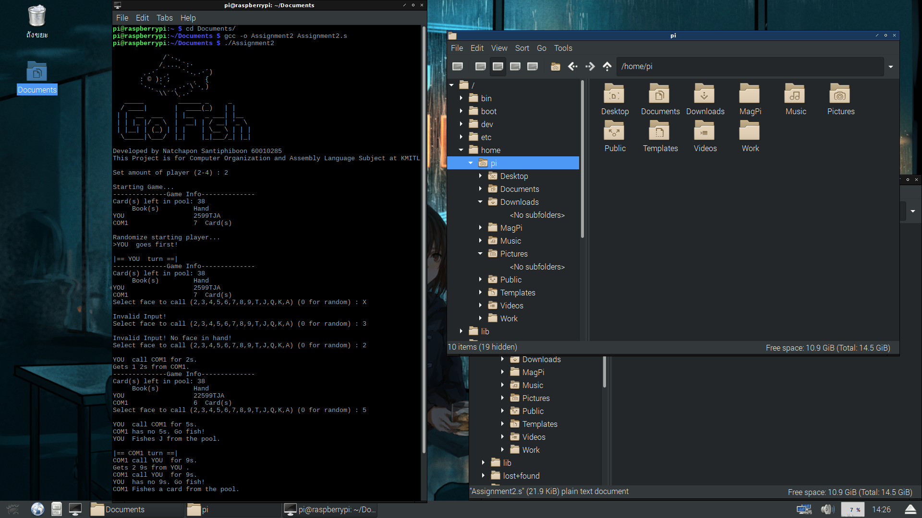

ทำหน้า Title เป็นตัวอักษรเก็บเป็น .asciz ใน .data แล้วใช้ printf แสดงออกมา

14 : s_title:         .asciz "\n /`·.¸\n /¸...¸`:·\n ¸.·´ ¸ `·.¸.·´)\n : © ):´; ¸ {\n `·.¸ `· ¸.·´\\`·¸)\n `\\\\´´\\¸.·´\n _____ ______ _ _\n / ____| | ____(_) | |\n | | __ ___ | |__ _ ___| |__\n | | |_ |/ _ \\ | __| | / __| '_ \\\n | |__| | (_) | | | | \\__ \\ | | |\n \\_____|\\___/ |_| |_|___/_| |_|\n\nDeveloped by Natchapon Santiphiboon 60010285\nThis Project is for Computer Organization and Assembly Language Subject at KMITL\n"

---

97 :      @ Print title

98 :      ldr r0, =s_title

99 :      bl printf

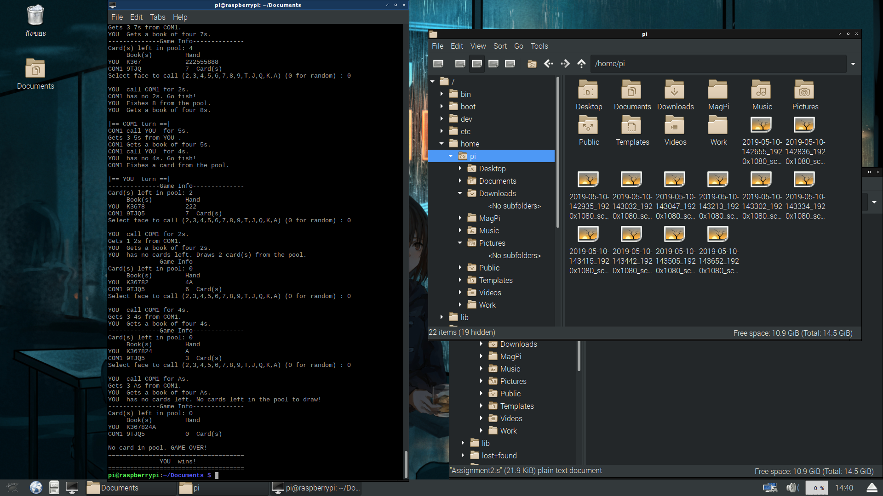**Player Name & Card Face**

ชื่อผู้เล่นเก็บใน .asciz ความยาว 4 ตัวอักษร + Null Character เวลาแสดงชื่อผู้เล่นก็นำตำแหน่งชื่อผู้เล่นคนแรก + ตำแหน่งผู้เล่นที่จะแสดง (เริ่มจาก 0) * 5

การแสดงผลหน้าไพ่ นำหน้าไพ่ที่จะแสดงที่เป็นตัวเลข 0-12 มาโหลดตำแหน่งกับ .asciz ที่เทียบตำแหน่งกับหน้าไพ่ที่ตรงกัน

16 : s_name_player1:      .asciz  "YOU "

17 : s_name_player2:      .asciz  "COM1"

18 : s_name_player3:      .asciz  "COM2"

19 : s_name_player4:      .asciz  "COM3"

---

37 : s_card_call:     .asciz  "\n%s call %s for %cs."

38 : s_card_get:          .asciz  "\nGets %d %cs from %s."

---

47 : s_book_get:          .asciz  "\n%s Gets a book of four %cs."

---

61 : d_card_face:     .asciz  "23456789TJQKA"

---

328 :      @ Print card call

329 :      mov r0, #5

330 :      mul r2, r4, r0

331 :      ldr r1, =s_name_player1

332 :      add r1, r1, r2

333 :      mul r3, r6, r0

334 :      ldr r2, =s_name_player1

335 :      add r2, r2, r3

336 :      ldr r3, =d_card_face

337 :      ldrb r3, [r3,r5]

338 :      ldr r0, =s_card_call

339 :      bl printf

---

351 :      @ Get card

352 :      mov r3, #5

353 :      mul r1, r6, r3

354 :      ldr r3, =s_name_player1

355 :      add r3, r3, r1

356 :      mov r1, r0

357 :      ldr r2, =d_card_face

358 :      ldrb r2, [r2,r5]

359 :      ldr r0, =s_card_get

360 :      bl printf

---

808 :      @ Print Book Get

809 :      push {r0-r3}

810 :      mov r0, r1

811 :      mov r1, #5

812 :      mul r2, r4, r1

813 :      ldr r1, =s_name_player1

814 :      add r1, r1, r2

815 :      ldr r3, =d_card_face

816 :      ldr r2, [r3,r0]

817 :      ldr r0, =s_book_get

818 :      bl  printf

819 :      pop {r0-r3}

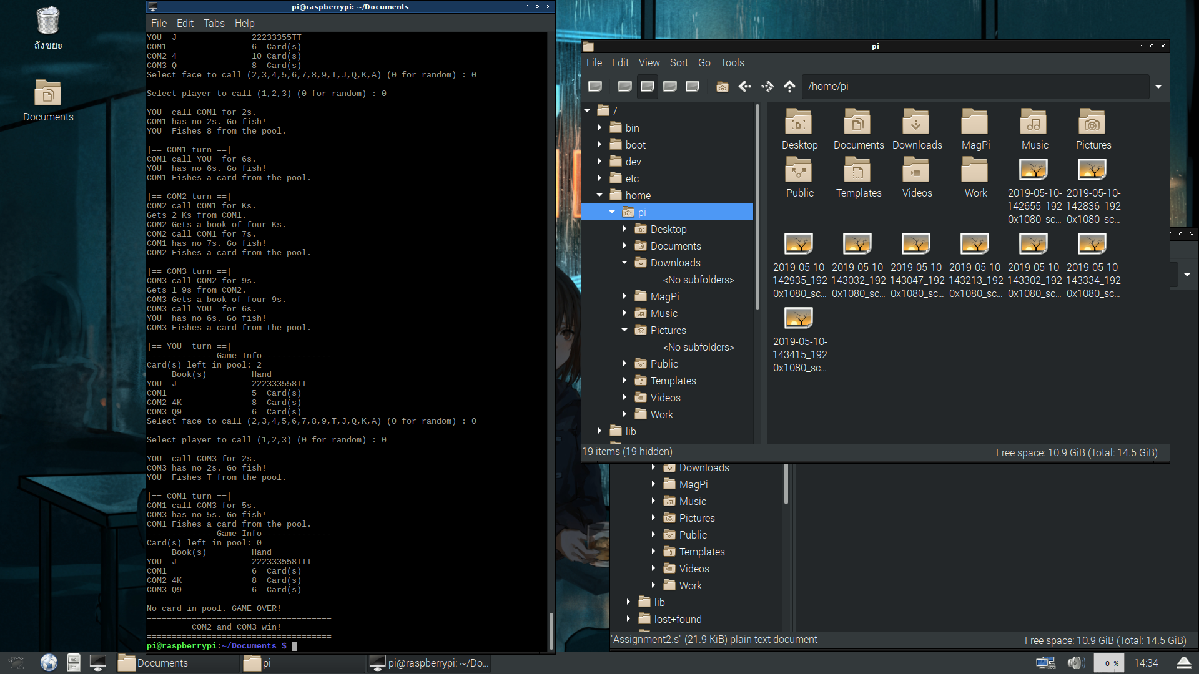**Game Info**

ฟังก์ชั่นแสดงสถานะของเกม จะแสดงจำนวนชุดที่ได้และไพ่ของผู้เล่น หากไม่ใช่ COM จะแสดงไพ่ที่ถืออยู่แทน และจำนวนไพ่ที่เหลืออยู่ในกอง

21 : s_game_info1:        .asciz  "\n--------------Game Info--------------\nCard(s) left in pool: %d\n Book(s) Hand\n%s %-15s "

22 : s_game_info2:        .asciz  "\n%s %-15s %-2d Card(s)"

---

435 : @ Print Game Info <<<<<<<<<<

436 : game_print_info:

437 :      push {lr}

438 :

439 :      @ Debug Print Deck

440 :      @bl debug_print_deck

441 :      @ldr    r0, =p_newline

442 :      @bl printf

443 :

444 :      @ Print Header and Player info

445 :      ldr r0, =s_game_info1

446 :      ldr r1, =d_card_deck_count

447 :      ldr r1, [r1]

448 :      add r1, r1, #1

449 :      ldr r2, =s_name_player1

450 :      ldr r3, =d_player_book

451 :      bl  printf

452 :

453 :      mov r1, #0

454 :      bl util_card_print

455 :

456 :      @ COM1

457 :      mov r1, #1

458 :      bl  util_card_count

459 :      mov r3, r0

460 :      ldr r0, =s_game_info2

461 :      ldr r1, =s_name_player2

462 :      ldr r2, =d_player_book+14

463 :      bl  printf

464 :

465 :      @ Debug Print Card

466 :      @mov r1, #1

467 :      @bl util_card_print

468 :

469 :      @ COM2

470 :      ldr r0, =d_player_count

471 :      ldr r0, [r0]

472 :      cmp r0,#3

473 :      blo g_pi_skip

474 :

475 :      mov r1, #2

476 :      bl  util_card_count

477 :      mov r3, r0

478 :      ldr r0, =s_game_info2

479 :      ldr r1, =s_name_player3

480 :      ldr r2, =d_player_book+28

481 :      bl  printf

482 :

483 :      @ Debug Print Card

484 :      @mov r1, #2

485 :      @bl util_card_print

486 :

487 :      @ COM3

488 :      ldr r0, =d_player_count

489 :      ldr r0, [r0]

490 :      cmp r0,#4

491 :      blo g_pi_skip

492 :

493 :      mov r1, #3

494 :      bl  util_card_count

495 :      mov r3, r0

496 :      ldr r0, =s_game_info2

497 :      ldr r1, =s_name_player4

498 :      ldr r2, =d_player_book+42

499 :      bl  printf

500 :

501 :      @ Debug Print Card

502 :      @mov r1, #3

503 :      @bl util_card_print

504 :

505 : g_pi_skip:

506 :      pop {pc}

---

699 : @ Print Card (player = r1) <<<<<<<<<<

700 : util_card_print:

701 :      push {lr}

702 :      push {r4}

703 :

704 :      @ Hand Pos

705 :      mov r0, #14

706 :      mul r1, r1, r0

707 :

708 :      ldr r2, =d_player_hand

709 :      add r2, r2, r1

710 :      mov r1, #0

711 :      ldr r4, =d_card_face

712 :

713 : u_cp_loop1: @ Loop all card

714 :      ldrb r3, [r2,r1]

715 :

716 : u_cp_loop2: @ Print card face

717 :      cmp r3, #0

718 :      beq u_cp_skip

719 :      sub r3, r3, #1

720 :

721 :      @ Printf

722 :      push {r0-r3}

723 :      ldr r0, =p_char

724 :      ldrb r1, [r4,r1]    @ Card Face Num to Char

725 :      bl  printf

726 :      pop {r0-r3}

727 :      b u_cp_loop2

728 :

729 : u_cp_skip:

730 :      add r1, r1, #1

731 :      cmp r1, #13

732 :      blo u_cp_loop1

733 :

734 :      pop {r4}

735 :      pop {pc}

**Result**



